CLIENTE FTP LINUX

1. Instalar el cliente gFTP





1. Conectarse con el comando *ftp* al servidor poniendo tanto el usuario como la contraseña para poder loguearnos

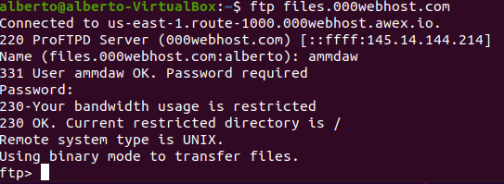

1. Subir dos imágenes usando los comandos pertinentes

